毕业设计

开题报告

专 业： 应用电子

姓 名：

学 号：

课题名称： 基于51单片的温湿度控制器

指导教师：

论文起止日期： 2013.12.20-2014.6.5

- 引言
改革开放以来，人们对生活质量要求显著提高，对美丽的植被和花卉的需求量也急剧上升，这对以种植植被为生计的园林工人是一个机遇，同时也对传统的手工植被种植是一个挑战，而基于单片机的温湿度控制系统对解决这些问题有着非常重大的意义。
前种植植被一般都用温室栽培，为了充分的利用好温室栽培这一高效技术，就必需有一套科学的，先进的管理方法，用以对不同种类植被生长的各个时期所需的温度及湿度等进行实时的监控。温湿度控制对于单片机的应用具有一定的实际意义，它代表了一类自动控制的方法。而且其应用十分广泛。
8051单片机是常用于控制的芯片，在智能仪器仪表、工业检测控制、机电一体化等方面取得了令人瞩目的成果，用其作为温湿度控制系统的实例也很多。使用8051单片机能够实现温湿度全程的自动控制，而且8051单片机易于学习、掌握，性价比高。
使用8051型单片机设计温湿度控制系统，可以及时、精确的反映室内的温度以及湿度的变化。完成诸如升温到特定温度、降温到特定温度、在温度上下限范围内保持恒温等多种控制方式，在湿度控制方面也是如此。将此系统应用到温室当中无疑为植被的生长提供了更加适宜的环境。

- 项目概述
总体来说，本次设计主要涉及了温湿度的测量、显示以及实现简单控制。硬件方面有五个模块，即单片机主控模块、传感器模块、LCD1602液晶显示模块、报警模块以及阈值设置模块。其中主控模块已经给出，我们只需适当增加驱动电路即可。
传感器模块使用的是DHT11数字温湿度传感器。通过DHT11检测出当前环境下的温湿度，将所测数据交给AT单片机进行分析和处理，并分别存入不同数组以便显示时候用。其中，为了显示稳定，本系统每间隔5s采集一次数据送入单片机。
1602液晶显示模块就是实现温湿度检测值和阈值的显示。其分两行显示，上边一行显示湿度和温度值，下面是状态指示，按键可以设置控制范围。
小灯报警模块实现了检测值超过阈值的时候相应颜色的灯亮报警。本系统采用的是多个led灯和继电器来指示和驱动电机、加热器等，因此无论温度还是湿度超出范围led会进行报警提示。提醒工作人员此时温度湿度数据出现异常、需及时调整，及时启用升温器、加湿器、降温风扇以及喷雾器来有效的调整实验室内温湿度。
阈值设置模块通过三个按键来实现阈值设置功能的。使得在不同环境下设置阈值提供了极大的方便，不需要每次都在程序里改动然后再烧录，省去了复杂的过程。
STC89C52单片机每2秒钟从DHT11温湿度传感器中读入温度和湿度，在液晶屏上即时显示。液晶屏上同时显示温湿度上限值，该上限值保存外外部EEPROM存储器中，掉电不失，并且可以通过四只按键上调或下调。当温度或湿度值超过上限值时，报警信号点亮相应报警灯。该报警信号可以通过三极管驱动继电器，以控制外部风机或加热器。
温湿度传感器器及检测电路：
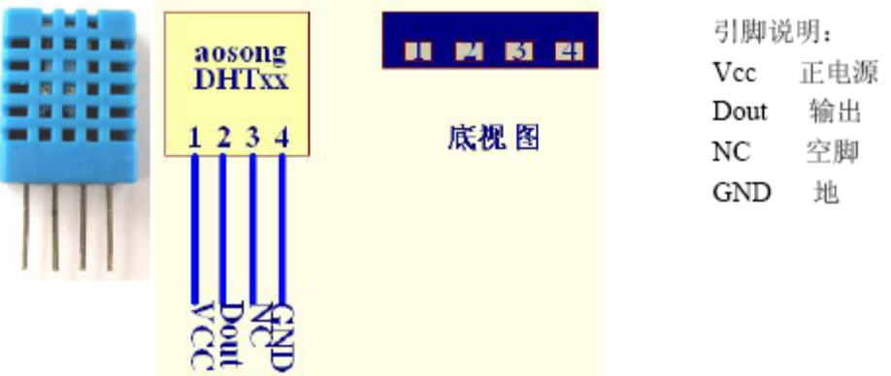
图2 DHT11温湿度传感器外型及管脚

DHT11温湿度传感器外型及管脚如图2所示。其中电源引脚的供电电压为 3.5--5.5V。传感器上电后，要等待 1s 以越过不稳定状态在此期间不要发送任何指令。电源引脚（VDD，GND）之间可增加一个100nF 的电容，用以去耦滤波。
DHT11典型应用电路如图3所示，其连接电路简单，只需要占用控制器一个I/O口即可完成上下位的连接。建议连接线长度短于20时用5K上拉电阻,大于20米时根据实际情况使用合适的上拉电阻，
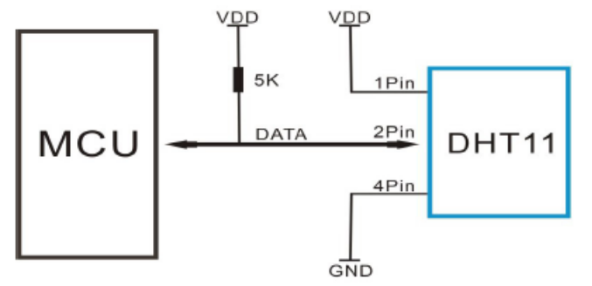
图3 DHT11典型应用电路
DHT11数字湿温度传感器采用单总线数据格式，即单个数据引脚端口完成输入输出双向传输。其数据包由5Byte（40Bit）组成。一次通讯时间最大3ms,数据分小数部分和整数部分。 一次完整的数据传输为40bit，高位先出。 数据格式如表一：
表1 DHT11数据格式
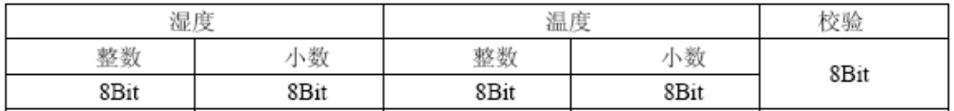
单片机电路：
本设计选用宏晶公司高性能单片机STC89C52，其管脚如图4所示。
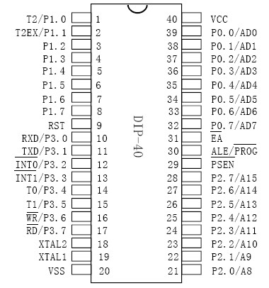
图4 STC89C52单片机管脚图
该芯片为52内核8位单片机，兼容Intel等52内核单片机，支持ISP下载，适用于常用检测控制电路。
显示电路：
显示部分采用SMC 1602液晶屏进行数据显示，其主要技术参数为：
表2 液晶屏技术指标
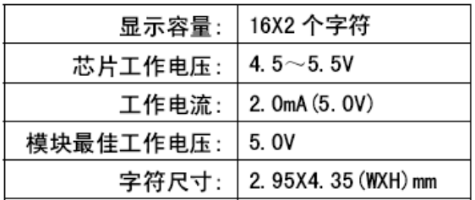
接口信号说明如表3所示。
表3 液晶屏接口信号说明
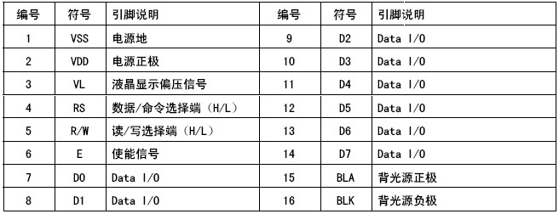温湿度上限存储：
温湿度阈值存储在EEPROM芯片AT24C02中，并可以通过3按键调节并保存。

三、实施方案
本研究设计的温湿度控制器框图如图所示。
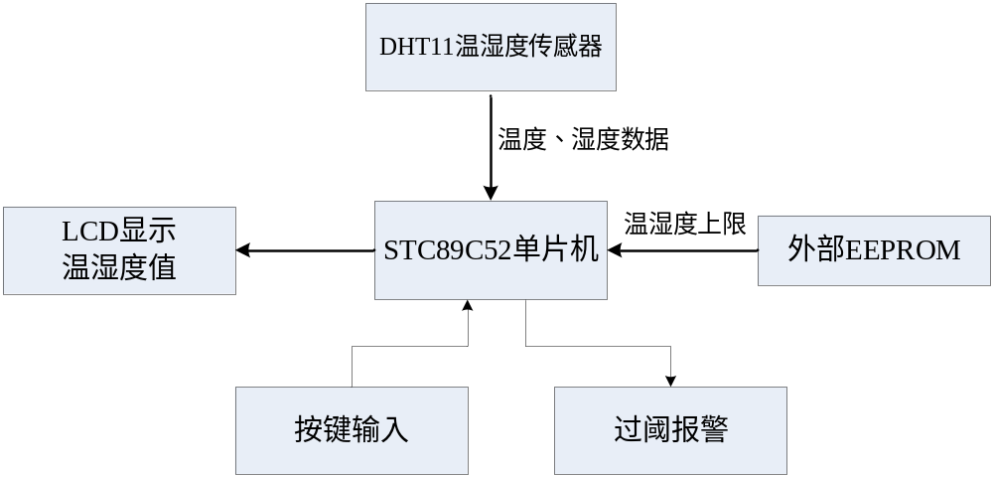
图1 温湿度控制器方框图功能与特点
配用全数字型温湿度传感器DHT11，温度测量范围0℃--50℃，湿度测量范围20%RH—90%RH，可以满足一般需要。若要求更宽测量范围，只需更换温湿度传感器型号，硬件电路及软件程序全兼容。
温湿度测量响应时间快、长期稳定性好。
采用先进的专用微处理器芯片STC89C52，可靠性高，抗干扰能力强。
配用EEPROM芯片AT24C02，使存储的温度上下限和湿度上下限可以掉电永久保存。
可以通过三个按键方便地实现温湿度上下限的调整。
当温度或湿度超限后，报警信号点亮相应报警灯同时继电器吸合。继电器可以打开或切断风机、加热器等外部设备。

四、实施计划
2013.10.20-2013.11.10 | 方案设计、修改与仿真
2013.11.07-2013.11.14 | 上机调试
2013.12.20-2013.1.5 | 论文撰写、修改并完成
2014.1.7-2014.1.8 | 论文答辩

************自己根据实际情况定*************

五、参考文献
[1]蔡菲娜. 单片微型计算机原理和应用[M]。杭州：浙江大学出版社，2013
[2]周坚，单片机轻松入门[M].北京：北京航空航天出版社，2012.
[3]孙育才．MCS－51系列单片微型计算机及其应用[M].南京：东南大学出版社，2009. P231

[4]公孙茂，马宝匍，孙晨．单片机入口接口实例集[M].北京：北京航空航天出版社，2012. P120
[5]求是科技.PIC单片机典型模块设计和实例导航[M].北京：人民邮电出版社,2005.
[6]龙泽明，顾立志，王桂莲，陈光军.MCS－51单片机原理及工程应用[M].北京：国防工业出版社，2005.
[7]胡辉.王晓，戴永成.单片机原理及应用设计[M].北京：中国水利水电出版社,2009. P6 ，P181

